**謹んで**

**初春のお慶びを**

**申し上げます**

昨年中は大変お世話になり心より

御礼申しあげます

本年もよろしくお願いいたします

令和　年　元旦

〒三九一-八五〇一

長野県茅野市二丁目六-一

茅野　太郎

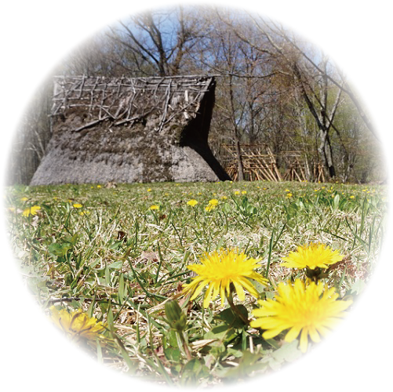

茅野市与助尾根遺跡